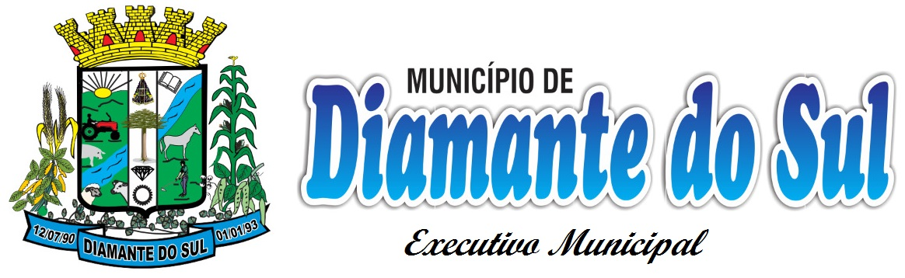

DECRETO N.º 2350/2019 (Republicação)
DATA: 22/05/2019

Súmula: Altera Decreto 1790/2015, que designa representante da Administração Municipal, para ser o Gestor do Portal da Transparência do Município, e estabelece outras providências.
O Prefeito Municipal de Diamante do Sul, Estado do Paraná usando de suas atribuições legais,
Resolve:

Art. 1 º - Alterar o Decreto 1790/2015, de 11/06/2015, Designando o Senhor Joel de Souza Bueno, CPF 719.454.159-91, nomeado para o cargo efetivo de Controle Interno, para exercer a função de Gestor do Portal da Transparência do Município de Diamante do Sul.
Art. 2º - Este Decreto entra em vigor na data de sua publicação, revogadas as disposições em contrário, especialmente o disposto no Decreto 1790/2015.

Gabinete do Prefeito Municipal de Diamante do Sul, em 22 de maio de 2019.

Fernando Maximiliano Risso
Prefeito Municipal

